電腦軟體應用乙級最新解題技巧研習營
研習計劃
一、目標：
本研習將針對電腦軟體應用乙級檢定最新題型，提昇學校教師乙級電腦軟體應用檢定之專業教學能力，落實證照取得全面化，本研習的解法會用到Access的真正精髓，將Access之功能發揮到極致，讓學員可不用背太多Excel公式、不需用到SumIf、VLookUp較困難等，便可輕鬆地用考取證照。
二、辦理單位：
（一）主辦單位：。
（二）協辦單位：松崗資產股份有限公司。
三、研習日期： 100年8月29日至30日
四、研習地點： 南台科技大學管科大樓(S棟) S309電腦教室
五、研習內容：如附件一所示。
六、參加人員：
（一）具有下列資格之一者：
  - 現職專任之公私立（科技）大學、技術學院、專科學校教師或專業技術教師及現職專任之高級職業學校(含高中附設職業類科與綜合高中專門學程)教師。
  - 目前已任教乙級電腦軟體應用之檢定課程或是下學期即將規劃教授乙級電腦軟體應用之檢定課程教師。
  - 對電腦技能檢定教學輔導有興趣之現職教師。
  - 擬發展第二專長之教師。
（二）各梯次研習人數以60名為限，人數未達80%名額時取消本次活動。
七、研習方式：實務操作及綜合座談。
八、報名方式：網路線上報名，請於08月26日前報名額滿為止，逾期以棄權論。
報名網址：http://www.kingsinfo.com.tw/eDM/201108/0829/20110829_s2.htm。
九、凡經各校選派參加研習之老師，敬請準時報到參加研習，不得有缺席、遲到或早退等情形，並請遵守研習單位相關規定，全程參加研習人員核發16小時研習證明。
十、主辦單位提供資源如下：
1、研習場地
2、講師感謝狀製作提供
3、研習證明
4、研習課表海報製作
5、校內研習指示牌製作
6、研習公文
十一、協辦單位松崗資訊提供資源如下
- 研習講師
- 研習教材
- 便當費:70元 × 研習人員60人 × 2天中午= 8,400
十二、場地現場需求：
- 乙級電腦軟體應用術科必須於研習時已經安裝完成Microsoft Office 2003軟體，並且可以執行使用！
- 研習教室須準備:廣播教學設備、麥克風、上課教師可自行自備隨身碟。
- 研習會開始前，派人至現場準備，所有器材及講課所需媒介等都會完成佈置。
十三、附則：
（一）出席人員請惠予公（差）假，其往返差旅費由原服務單位按有關規定報支。
（二）參加學員膳宿自理。
十三、研習地點及位置圖：
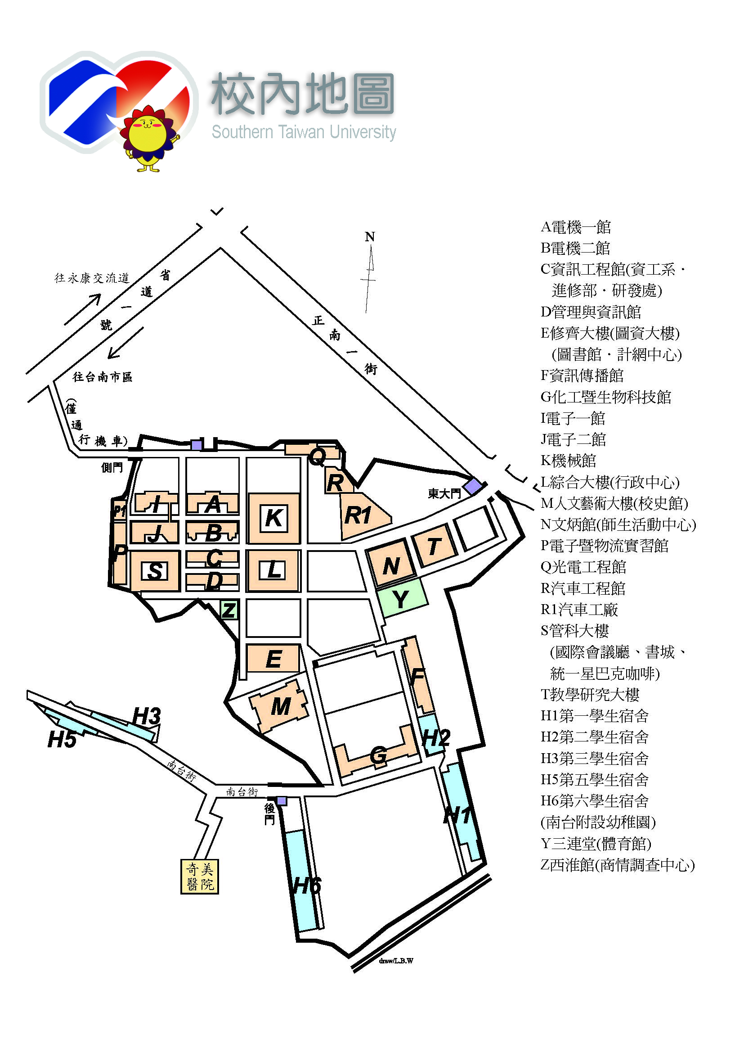

附件一：
電腦軟體應用乙級最新題型研習營
研習課表
100年 8月29日 (星期一) ～ 100年 8月30日 (星期二 )
時 間 |  | 課 程 內 容 | 主講人
第一天 | 08月25日  09:00~09:30 | 題組二改題說明 | 李俊德老師
第一天 | 09:30~12:00 | 資料表的關聯、利用查詢精靈作資料彙整 | 李俊德老師
第一天 | 13:00-14:20 | 題組五解題說明 | 李俊德老師
第一天 | 14:30-16:00 | 題組四解題說明 | 李俊德老師
第一天 | 16:10-18:00 | 題組三解題說明 | 李俊德老師
第二天 | 08月26日  09:00-12:00 | 題組六、一解題說明 | 李俊德老師
第二天 | 13:00-17:00 | 題組二解題說明 | 李俊德老師
第二天 | 17:10-17:40 | 閱卷練習、Q&A | 李俊德老師
第二天 | 17:50-18:00 | 核發研習證書 | 李俊德老師

